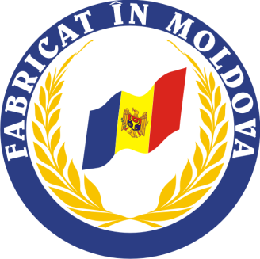
Programul
expoziției
,,Fabricat în Moldova” la Iași
25-27 noiembrie 2016

Palas Mall, Iași, România

Vineri, 25 noiembrie 2016

11.00 Inaugurarea oficială a expoziției;
-Discursul Președintelui CCI, domnul Sergiu HAREA;
-Discursul Primarului Municipiului Iași, domnul Mihai Chirică;
-Discursul Viceprim-ministrului, Ministrului Economiei al RM
domnul Octavian Calmâc; (tbc)
-Discursul Viceprim-ministrului, Ministrului Economiei, Comerțului și Relațiilor cu Mediul de Afaceri, domnul Costin Grigore Borc; (tbc)
11.40-12.10 Turul expoziției;
12.15-14.00 Forum Bilateral Moldo-Român
-Discursul Președintelui CCI, domnul Sergiu HAREA;
-Discursul Viceprim-ministrului, Ministrului Economiei al RM, domnul Octavian Calmâc; (tbc)
-Discursul Viceprim-ministrului, Ministrului Economiei, Comerțului și Relațiilor cu Mediul de Afaceri, domnul Costin Grigore Borc; (tbc)
-Prezentare MIEPO ,,Oportunități investiționale în Republica Moldova”
-Prezentarea companiilor participante la expoziție.
- Prezentare ( partea Română)
14.00-16.00 Întrevederi B2B între participanții expoziției și oamenii de afaceri din România;

Sâmbătă, 26 noiembrie 2016

11.00-13.00 Întrevederi B2B cu reprezentanții rețelelor retail din România și agenții economici din Republica Moldova;
15.00-17.00 Întrevederi B2B cu delegațiile Camerelor de Comerț Regionale ale României și rețelele comerciale.

Duminica, 27 noiembrie 2016
10.00-12.00 Vizitarea expoziției;
12.00-15.00 Întrevederi B2B cu delegațiile Camerelor de Comerț Regionale;

